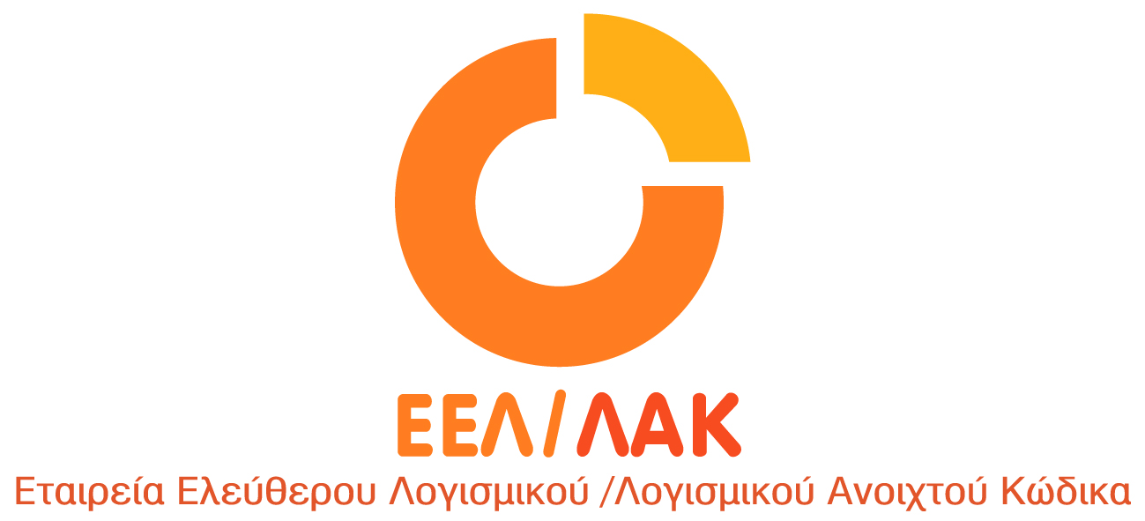
Λ. Μεσογείων 56, 4ος Όροφος, Αμπελόκηποι, 115 27 Αθήνα, Τηλ: 210 7474271, Fax: 210 7474490
Αθήνα, 06 Δεκεμβρίου 2010
Αρ. Πρωτ.219/ΘΚ

Προς:

Υπουργό Παιδείας, Δια Βίου Μάθησης και Θρησκευμάτων

κ. Άννα Διαμαντοπούλου
Κοινοποίηση:
Γενικό Γραμματέα Υπουργείου Παιδείας, Δια Βίου Μάθησης και Θρησκευμάτων
καθηγητή κ. Βασίλη Κουλαϊδή

Θέμα: Έτος Εγκυκλοπαίδειας - 2011

Αξιότιμη κ. Υπουργέ,
Το 2011 συμπληρώνονται 10 χρόνια από την δημιουργία της Wikipedia και 260 χρόνια από την έκδοση της “Εγκυκλοπαίδειας ” των Ντιντερό και Νταλαμπέρ, της μεγάλης προσπάθειας για την δημιουργία ενός συλλογικού έργου αναφοράς για την διάδοση της γνώσης και των ιδεών του διαφωτισμού.
Σήμερα, η Wikipedia, η σύγχρονη ενσάρκωση της εγκυκλοπαίδειας στην εποχή του Διαδικτύου, του ανοικτού περιεχομένου και των διαδικτυακών συλλογικοτήτων, έχει κάνει εφικτό τον στόχο της πρόσβασης στην γνώση για το σύνολο της ανθρωπότητας ενσαρκώνοντας τον διαρκή στόχο που έθεσε και η πρώτη “Encyclopédie”. Με δεδομένη την πρόθεση του υπουργείου να διευρύνει την αξιοποίηση της εγκυκλοπαίδειας στην εκπαίδευση και τον εμπλουτισμό της ανοιχτής διαδικτυακής εγκυκλοπαίδειας Wikipedia στα ελληνικά, προτείνουμε να κηρυχθεί από το Υπ. Παιδείας, Δια Βίου Μάθησης και Θρησκευμάτων το 2011, «Έτος Εγκυκλοπαίδειας», με στόχους:
- την ευαισθητοποίηση ευρύτερων τμημάτων της κοινωνίας και την συμβολή τους στη διάδοση χρήσης της ελληνικής Wikipedia,
- την βελτίωση της ποιότητας και του αριθμού των λημμάτων που περιέχει και την ενδυνάμωση της ελληνικής κοινότητας συγγραφέων και συντακτών της Wikipedia,
- την ενεργό συμμετοχή στην επαύξηση σε ποσοτικό και ποιοτικό επίπεδο της Wikipedia στα ελληνικά, ώστε να αξιοποιηθεί ως εργαλείο αναφοράς στην εκπαιδευτική και ακαδημαϊκή διαδικασία,
- τον εμπλουτισμό του ανοικτού και δημόσια διαθέσιμου στο Διαδίκτυο, εγκυκλοπαιδικού περιεχομένου, στην ελληνική γλώσσα.

Αναγνωρίζοντας την σημασία της προσπάθειας για τον εμπλουτισμό της Wikipedia στα ελληνικά, η Εταιρεία ΕΛ/ΛΑΚ αναλαμβάνει πρωτοβουλία για να συμβάλλει στην ενδυνάμωσή της και στην περαιτέρω αύξηση της Ελληνικής κοινότητας χρηστών, δημιουργών και συντακτών της Wikipedia κινητοποιώντας την κοινότητα των χρηστών του Διαδικτύου, των σχολείων και των πανεπιστημίων

Είμαστε στην διάθεσή σας για ενημέρωση σχετικά με τους στόχους και τις δράσεις της πρωτοβουλίας για την οποία επισυνάπτουμε και ένα συνοπτικό ενημερωτικό σημείωμα.

Με εκτίμηση,
Ο πρόεδρος ΔΣ

Θεόδωρος Καρούνος

Δράσεις εμπλουτισμού της Ελληνικής Wikipedia

Για την επίτευξη του εμπλουτισμού και της διεύρυνσης της χρήσης της Wikipedia στα ελληνικά, η ΕΕΛ/ΛΑΚ, στο πλαίσιο της δημόσιας διαβούλευσης που διοργάνωσε μέσα από το http://advisory.ellak.gr/ αναλαμβάνει πρωτοβουλία με τους παρακάτω κύριους στόχους:
1. Τον εμπλουτισμό της Ελληνικής Wikipedia ώστε να λειτουργεί, ως εργαλείο αναφοράς, από την σχολική και ακαδημαϊκή κοινότητα. Ο στόχος αυτός τοποθετείται στα 100.000 λήμματα. (Σήμερα η Ελληνική Wikipedia έχει περίπου 57.000 λήμματα).
2. Τη διεύρυνση της κοινότητας των συντακτών και διαχειριστών της Ελληνικής Wikipedia, μέσω της ενεργοποίησης των διδασκόντων της μέσης εκπαίδευσης, της ακαδημαϊκής και ερευνητικής κοινότητας και των κάθε είδους ερασιτεχνών. Αυτό θα διευκολύνει την περαιτέρω ανάπτυξη της Ελληνικής κοινότητας Wikipedia ώστε να εξασφαλιστεί η βιώσιμη και σε βάθος χρόνου ανάπτυξη της εγκυκλοπαίδειας (Σήμερα η Ελληνική Wikipedia έχει περίπου 350 ενεργούς συντάκτες και 12 διαχειριστές)
3.Την ανάπτυξη της εγκυκλοπαιδικής παιδείας και της χρήσης των εγκυκλοπαιδειών και γενικότερα των έργων αναφοράς στην εκπαιδευτική διαδικασία.
4. Την ευρύτερη ευαισθητοποίηση και κινητοποίηση φορέων της ελληνικής κοινωνίας.
Παράλληλα η ΕΕΛΛΑΚ θα απευθύνει πρόσκληση, σε προσωπικότητες και φορείς από τον χώρο της Επιστήμης, των Τεχνών και των Γραμμάτων, της Εκπαίδευσης, των Πανεπιστημίων, της Έρευνας, των Μουσείων, των Βιβλιοθηκών, της Αυτοδιοίκησης και άλλων συναφών χώρων, για την δημιουργία ενός Δικτύου Υποστηρικτών και Κοινοτήτων της Ελληνικής Wikipedia.

Η ΕΕΛ/ΛΑΚ ιδρύθηκε το 2008 από 25 Πανεπιστήμια, Ερευνητικά Κέντρα και Τεχνολογικά Ιδρύματα. Η ΕΕΛ/ΛΑΚ είναι εταιρεία με μη κερδοσκοπικό χαρακτήρα, έχει ως κύριο στόχο να συμβάλλει στην προώθηση και ανάπτυξη του Ελεύθερου Λογισμικού/ Λογισμικού Ανοιχτού Κώδικα(ΕΛ/ΛΑΚ) στο χώρο της εκπαίδευσης, του δημόσιου τομέα και των επιχειρήσεων στην Ελλάδα. Αποτελεί κέντρο γνώσης και πλατφόρμα διαλόγου για το Ελεύθερο Λογισμικό και τα οφέλη χρήσης του. Ανάμεσα στους φορείς που συμμετέχουν είναι τα πιο πολλά ελληνικά ΑΕΙ, AΤΕΙ και Ερευνητικά Κέντρα, ενώ για την υλοποίηση των δράσεων της η ΕΕΛ/ΛΑΚ βασίζεται στην συνεργασία και ενεργή συμμετοχή της ελληνικής κοινότητας χρηστών και δημιουργών (developers).

